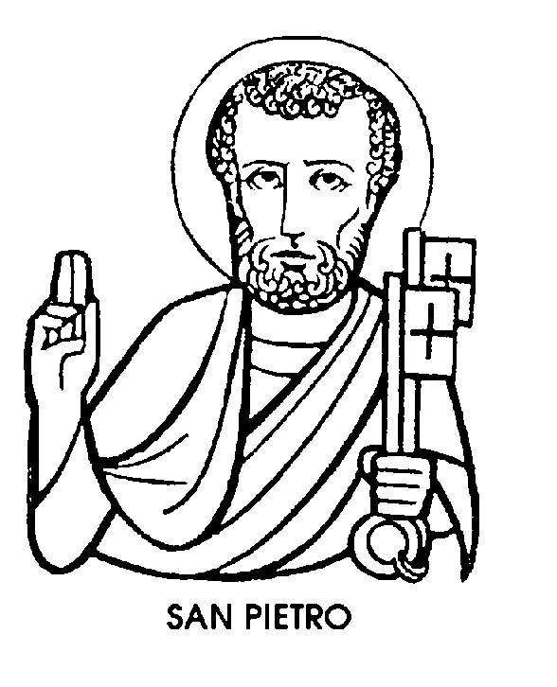
29 giugno

San Pietro
Apostolo e Martire del I secolo

Si chiamava Simone, ed era figlio di Giona e fratello di Andrea, più anziano di lui. Tutti e tre pescatori, padre e figli. Tutti e tre di Bethsaida, sul lago di Tiberiade. E tutti e tre seguaci di Giovanni, che battezzava nel Giordano. Un giorno, Andrea, il maggiore dei due fratelli, dice a Simone: « Abbiamo trovato il Messia! ». E il Messia è colui che Giovanni stesso ha indicato col nome di « Agnello di Dio », cioè Gesù di Nazaret. Simone segue il fratello. Appena lo scorge, Gesù posa lo sguardo su di lui e gli dice: « Tu sei Simone, figlio di Giona, ma ti chiamerai Cefa, che significa pietra ».Poi, un altro giorno, gli dice: « Tu sei pietra, e sulla tua pietra costruirò la mia Chiesa, e le porte dell'Inferno non prevarranno contro di essa ».
Gli dirà anche di più, cioè gli dirà: « Ti darò le chiavi del Regno dei Cieli, e quello che scioglierai sulla terra sarà sciolto in cielo ». Un giorno, monta sulla sua barca. Gli prepara una pesca miracolosa, e quando Simone gli si getta ai piedi, gli dice: « Seguimi. Ti farò pescatore di uomini ».
Seguimi. E Simon Pietro lo segue durante tutta la sua predicazione. E' al suo fianco quando opera miracoli. E' testimone di tutti gli avvenimenti. E' assente soltanto sul Calvario, ma dopo la Resurrezione, riapparendo sulle rive dei lago, Gesù gli conferma ancora l'investitura di suo Vicario in terra, ripetendogli per tre volte: « Pasci i miei agnelli ».
Perché? Per quale ragione Gesù affida a lui la sua Chiesa e lo costituisce a capo degli Apostoli? Mistero d'una elezione libera, non condizionata da nessuna ragione umana. Non per anzianità Simone meritò il vicariato divino, perché il fratello Andrea era più anziano di lui. Non per condizione sociale, perché i figli di Zebedeo, Giacomo e Giovanni, erano a lui superiori. Non per intelligenza, perché San Giovanni evangelista volava su di lui come aquila sovrana. Non per cultura, perché Matteo, il pubblicano, sapeva più di lui.
La sua fede gli era venuta meno, quando affondò nelle acque dei lago. La sua carità si dileguò, quando colpì con la spada l'orecchio di Malco. Il suo coraggio cedé dinanzi ai soldati di Erode. La sua fedeltà capitolò, quando rinnegò per tre volte il Maestro. La sua intelligenza si smarrì, alle « parole dure » del Salvatore.
In una cosa soltanto non si smentì mai: nella sua sincerità. Fu sincero nel confessare la propria ottusità; fu sincero nel riconoscere i propri errori; fu sincero nell'accusarsi peccatore; fu sincero nella paura, fu sincero nel pentimento. Fu soprattutto sincero quando, tentato anch'egli di abbandonare il Maestro, disse con la voce strozzata dall'angoscia: « Da chi andremo, se lasceremo te? Tu solo hai parole di vita eterna ».
San Pietro fu sincero per tutti e su tutti. La sua sincerità lo fece degno di diventare la pietra su cui è costruita la Chiesa; di ricevere l'investitura di vero pastore e di veritiero maestro.
E quando, giunto il momento di confermare col martirio la sua missione sulla terra, fu condannato ad essere crocifisso come il Maestro, San Pietro fu ancora sincero, dichiarandosi indegno di morire nella stessa maniera di Lui. Chiese ed ottenne, perciò, di venir crocifisso con la testa all'ingiù, capovolto, con tutto il peso della sua umanità gravante verso la terra.

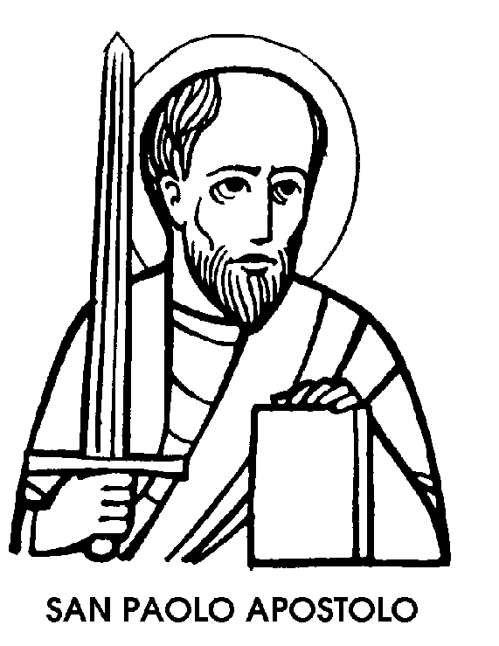
San Paolo
Apostolo e Martire del I secolo

Fu l'Apostolo missionario per eccellenza: gran viaggiatore, grande predicatore e, dove non poteva giungere con la voce, missionario per mezzo delle sue famose lettere, bellissime, potentissime, cariche d'insegnamenti morali, piene d'illuminazioni dottrinali, balenanti d'intuizioni mistiche, cariche di verità teologiche, ardenti d'esortazioni spirituali.
La ricostruzione dei viaggi apostolici di San Paolo, quattro o cinque che questi siano stati, ha fatto sudare storici e geografi. Gli itinerari paolini occuperebbero, anche con il solo nominare i paesi da lui visitati ed evangelizzati, tutto lo spazio che abbiamo a disposizione. Ci restringeremo perciò ad un solo episodio, che in se stesso può compendiare tutta l'azione missionaria dell'Apostolo delle Genti; l'episodio cioè della sua predicazione ad Atene. Possiamo immaginare questo israelita, di piccola statura, di aspetto sgraziato; ispido di pelo, con gli occhi arrossati, il naso semitico sulla bocca amara, mal vestito, peggio calzato, eloquente, ma non forbito, appassionato, ma non seducente, tra gli eleganti ateniesi avvolti nelle clamidi candide, i retori dalla voce flessuosa, i sofisti dai discorsi sottili. Possiamo seguire questo straniero malvisto tra i colonnati solenni, in mezzo alle statue sublimi, in attesa di due discepoli, che lo dovevano raggiungere nella città sacra ad Atena, la dea dagli occhi cerulei.
« Par che annunzi divinità straniere », dicevano alcuni, nell'udirlo parlare e alzavano le spalle. Ma poiché nella città che già fu di Socrate e di Platone certe novità piacevano, lo condussero nell'Areopago, perché esponesse le sue nuove, stravaganti dottrine.
Allora Paolo ebbe un felice spunto e rivolto ai curiosi, cominciò col dire: « Uomini ateniesi, io vedo che voi siete in tutto e per tutto particolarmente religiosi. Tant'è vero che, passando in rivista i vostri santuari, ho trovato persino un altare con questa iscrizione: «Al Dio giusto ignoto". Ora, io annunzio quel Dio, che voi onorate senza conoscerlo ».
Gli ateniesi, sorpresi di tale rivelazione, gli prestarono attenzione per qualche tempo; ma quando l'Apostolo venne a parlare della Resurrezione di Gesù, i più cessarono di prendere sul serio le sue parole. Sorridendo ironicamente o ridendo sgarbatamente, lo interruppero dicendo: « Di questo, ti ascolteremo un'altra volta », e voltandogli le spalle lo lasciarono solo.
Solo, in mezzo all'Areopago, tra le lisce colonne e le statue scolpite; solo col suo Dio ignoto, resuscitato e resuscitatore. GI'idoli di marmo sembravano sorridere sdegnosamente, sui plinti ornati, quando l'israelita annunziante la strana mitologia d'un Dio morto in croce, uscì dall'Areopago.
Lo seguivano però un filosofo toccato dalla rivelazione del Dio ignoto, Dionigi, detto poi l'Areopagita; una donna di nome Demaride, e due uomini, di povera condizione.
li buon seme aveva trovato da attecchire anche tra i marmi dell'Areopago, quei marmi che insieme con gli idoli pagani, dovevano rovinare, cadere infranti e sparire, mentre la parola dell'Apostolo delle Genti correva il mondo, incendiando anime, edificando coscienze nuove, più preziose del marmo pentelico e più chiare dei marmo pario.

San LadisIao
Re dell'XI secolo

San Ladislao, Re d'Ungheria, e quale re! La tradizione lo dice bellissimo, fortissimo, valorosissimo. Superava in altezza, con tutta la fiera testa, i suoi sudditi e anche fisicamente dominava eserciti e assemblee.
Perciò, nella storia, ha più i caratteri dell'eroe che non quelli del Santo, per quanto il Santo sia sempre un eroe. Ma Ladislao sembrava un eroe da poema cavalleresco, tant'è vero che il popolo lo chiamava col vezzeggiativo di Lancellotto, un nome molto caro alla letteratura feudale.
Anche la sua ascesa al trono fu avventurosa e non troppo pacifica. Egli era nato in Polonia, intorno al 1045, da un principe ungherese in esilio a causa di rivalità dinastiche. Suo zio, Andrea, privo di discendenza, lo richiamò per farne il proprio successore, ma poco dopo ebbe anch'egli un figlio, di nome Salomone.
Quando si trattò della successione, gli Ungheresi preferirono il prode e forte Ladislao al legittimo erede d'Andrea, Salomone, che pareva avesse la saggezza dell'antico Re biblico. Tant'è vero che si ritirò tranquillamente in un monastero, lasciando campo libero al cugino Ladislao.
I contemporanei giudicano Ladislao buono, giusto, caritatevole. Lo chiamano « padre degli orfani », soccorso dei poveri, conforto degli afflitti.
Se pubblicamente si mostrò nella dignità del suo grado, conquistando le simpatie del popolo, anche per la sua prestanza fisica, privatamente fece vita d'asceta, digiunando e pregando. La sua condotta fu irreprensibile sotto tutti i riguardi. Non si sa bene se ebbe moglie e se il successore fosse suo figlio o suo nipote. Qualche storico dice che Ladislao sposò, nel 1060, Adelaide figlia dei Duca di Corinto, e aggiunge che il matrimonio non fu turbato da nessun disordine.
Si parlò addirittura di miracoli, lui ancora vivente, e di fenomeni soprannaturali di levitazione. Tutto questo per quanto il Re fosse impegnato in dure azioni difensive contro i Tartari, che già devastavano il paese e che egli ricacciò nella steppa; o contro Bulgari e Serbi, che sottomise e governò con saggezza.
Dopo la morte d'un suo cognato unì la corona d'Ungheria con quelle della Croazia e della Dalmazia. La fama del suo valore e della sua pietà era tanto alta che, quando Pietro l'Eremita predicò la prima Crociata, in un primo momento non si pensò, come comandante, a Goffredo di Buglione ma a Ladislao d'Ungheria. Egli però morì prima che i guerrieri cristiani di tutta l'Europa si raccogliessero sotto i labari crociati, il 30 giugno 1095, in Moravia. La sua festa venne anticipata al 27, perché in quel giorno e nel precedente la Chiesa onorava i grandi suoi Apostoli Pietro e Paolo, mentre il Re Ladislao, acclamato Santo dagli Ungheresi, non fu mai ufficialmente canonizzato a Roma, per quanto il suo « elogio » sia accolto, il 27, nel Martirologio della Chiesa.

